Комунальний заклад «Харківська санаторна школа №9»
Харківської обласної ради.

Протокол
07.04.2025 року № 8

Засідання педагогічної ради
Голова – Ротач С.О.
Секретар – Єсіна Я.В.

Присутні: педагогічних працівників – 12 (список додається)

Порядок денний:
- Про схвалення переліку вибору підручників вчителями санаторної школи для учнів 3-го класу на 2025/2026 навчальний рік.

1. СЛУХАЛИ:
Чепелюк Г.І., заступника директора з навчальної роботи.

Доповіла, що відповідно до нормативно-правових документів: Постанови КМУ від 13.10.2020 № 957 «Про Порядок забезпечення підручниками та посібниками здобувачів повної загальної середньої освіти і педагогічних працівників», Наказу МОНУ від 21.09.2021 № 1001 «Про затвердження Порядку конкурсного відбору підручників (крім електронних) та посібників для здобувачів повної загальної середньої освіти та педагогічних працівників» (зі змінами), та 8 класи)», Наказу МОНУ від 30.09.2024 № 1398 (зі змінами) «Про проведення конкурсного відбору підручників (крім електронних) для здобувачів повної загальної середньої освіти і педагогічних працівників у 2024-2025 роках (3 клас)», Наказу МОНУ від 26.11.2024 № 1664 «Про внесення змін до переліків навчальних предметів та назв підручників, з яких оголошується конкурсний відбір підручників (крім електронних) для здобувачів повної загальної середньої освіти та педагогічних працівників у 2024/2025 роках (3 та 8 класи)», Наказу МОНУ від 30.09.2024 № 1398 (зі змінами) «Про проведення конкурсного відбору підручників (крім електронних) для здобувачів повної загальної середньої освіти і педагогічних працівників у 2024-2025 роках (3 клас)», Листа МОНУ від 27.02.2025 № 1/3718-25 “Про забезпечення проведення конкурсного відбору підручників (крім електронних) для здобувачів повної загальної середньої освіти і педагогічних працівників у 2024-2025 роках (1, 2, 3 та 8 класи), Листа КВНЗ «ХАНО» від 04.03.2025 № 132 «Про проведення конкурсного відбору підручників (крім електронних) для здобувачів повної загальної середньої освіти і педагогічних працівників у 2024-2025 роках (1, 2, 3 та 8 класи).
Вчителі ознайомились із запропонованими посібниками та підручниками і мотивували свій вибір на засіданні педагогічної ради.

Виявились такі результати вибору:

І. Українська мова та читання
ОСНОВНИЙ: «Українська мова та читання» підручник для 3 класу закладів загальної середньої освіти (у 2-х частинах) (авт. ч. 1 Пономарьова К. І., Гайова Л. А.), (авт. ч. 2. Савченко О. Я., Красуцька І. В.).

АЛЬТЕРНАТИВНІ:
1. «Українська мова та читання» підручник для 3 класу закладів загальної середньої освіти (у 2-х частинах) (авт. Вашуленко М. С., Вашуленко О. В.).
2. «Українська мова та читання» підручник для 3 класу закладів загальної середньої освіти (у 2-х частинах) (авт. ч. 1 Захарійчук М. Д.) (авт. ч. 2 Захарійчук М. Д., Іванчук М. Г.).
3. «Українська мова та читання» підручник для 3 класу закладів загальної середньої освіти (у 2-х частинах) (авт. Кравцова Н. М., Придаток О. Д., Савчук А. С.).
4. «Українська мова та читання» підручник для 3 класу закладів загальної середньої освіти (у 2-х частинах) (авт. ч. 1 Варзацька Л. О., Трохименко Т. О.) (авт. ч. 2 Чумарна М.І.).
5. «Українська мова та читання» підручник для 3 класу закладів загальної середньої освіти (у 2-х частинах) (Большакова І. О., Пристінська М. С.).

ІІ. Математика
ОСНОВНИЙ: «Математика» підручник для 3 класу закладів загальної середньої освіти (у 2-х частинах) (Скворцова С. О., Онопрієнко О. В.).

АЛЬТЕРНАТИВНІ:
1. «Математика» підручник для 3 класу закладів загальної середньої освіти (авт. Козак М. В., Корчевська О.П.).
2. «Математика» підручник для 3 класу закладів загальної середньої освіти (у 2-х частинах) (Гісь О.М., Філяк І.В.).
3. «Математика» підручник для 3 класу закладів загальної середньої освіти (у 2-х частинах) (авт. Богданович М. В., Голосна С. В., Назаренко А. А).
4. «Математика» підручник для 3 класу закладів загальної середньої освіти (у 2-х частинах) (авт. Істер О.С.).
5. «Математика» підручник для 3 класу закладів загальної середньої освіти (у 2-х частинах) авт Прошкуратова Т., Пархоменко А., Пиліпко Л.)
ІІІ. Англійська мова
ОСНОВНИЙ: «Англійська мова» підручник для 3 класу закладів загальної середньої освіти (з аудіосупроводом) (авт. Карпюк О. Д.)

АЛЬТЕРНАТИВНІ:
1. «Англійська мова» підручник для 3 класу закладів загальної середньої освіти (з аудіосупроводом) (авт. Будна Т.Б.)
2. «Англійська мова» підручник для 3 класу закладів загальної середньої освіти (з аудіосупроводом) (авт. Мітчелл Г. К., Марілені Малкогіанні).
3. «Англійська мова» підручник для 3 класу закладів загальної середньої освіти (з аудіосупроводом) (авт. Рейчел Вілсон, Діана Головань)
4. «Англійська мова» підручник для 3 класу закладів загальної середньої освіти (з аудіосупроводом) (Губарєва С. С., Павліченко О. М.)
5. «Англійська мова (3-й рік навчання)» підручник для 3 класу закладів середньої освіти (з аудіосупроводом) (автор Гурська О.А.)

ІV. Мистецтво
ОСНОВНИЙ: «Мистецтво» підручник інтегрованого курсу для 3 класу закладів загальної середньої освіти (авт. Аристова Л. С., Фролова-Чередняк К. О.)

АЛЬТЕРНАТИВНІ:
1. «Мистецтво» підручник інтегрованого курсу для 3 класу закладів загальної середньої освіти (авт. Кондратова Л.Г)
2. «Мистецтво» підручник інтегрованого курсу для 3 класу закладів загальної середньої освіти (авт. Масол Л. М., Гайдамака О. В., Колотило О. М.)
3. «Мистецтво» підручник інтегрованого курсу для 3 класу закладів загальної середньої освіти (авт. Стеценко І. Б., Садовенко С. М., Остапенко Г. С.)
4. «Мистецтво» підручник інтегрованого курсу для 3 класу закладів загальної середньої освіти (Рубля Т. Є., Щеглова Т. Л., Мед І. Л.)
5. «Мистецтво» підручник інтегрованого курсу для 3 класу закладів загальної середньої освіти (авт. Калініченко О.В.)

V . Я досліджую світ (9)
ОСНОВНИЙ: «Я досліджую світ» підручник для 3 класу закладів загальної середньої освіти (у 2-х частинах) (авт. Гільберг Т. Г., Тарнавська С. С., Грубіян Л.В., Павич Н. М.)

АЛЬТЕРНАТИВНІ:
1. «Я досліджую світ» підручник для 3 класу закладів загальної середньої освіти (у 2-х частинах) (авт. ч. 1 Грущинська І. В., Хитра З. М.), (авт. ч. 2 Морзе Н. В., Барна О. В.)
2. «Я досліджую світ» підручник для 3 класу закладів загальної середньої освіти (у 2-х частинах) (Частина 1 авт. Бібік Н. М., Бондарчук Г. П., Павлова Т. С.) (Частина 2 авт. Корнієнко М. М., Крамаровська С. М., Зарецька І. Т.)
3. «Я досліджую світ» підручник для 3 класу закладів загальної середньої освіти (у 2-х частинах) (авт. Жаркова І. І., Мечник Л. А., Роговська Л. І., Пономарьова Л. О., Антонов О. Г.)
4. «Я досліджую світ» підручник для 3 класу закладів загальної середньої освіти (у 2-х частинах) (авт. Будна Н.О., Гладюк Т.В., Заброцька С.Г., Шост Н.Б., Лисобей Л.В.)
5. «Я досліджую світ» підручник для 3 класу закладів загальної середньої освіти (у 2-х частинах) (авт. Ломаковська Г. В., Єресько Т. П., Проценко Г. О., за ред. Вашуленка М. С.)

Голова педради _______ Ротач С.О.
Секретар _______ Єсіна Я.В.

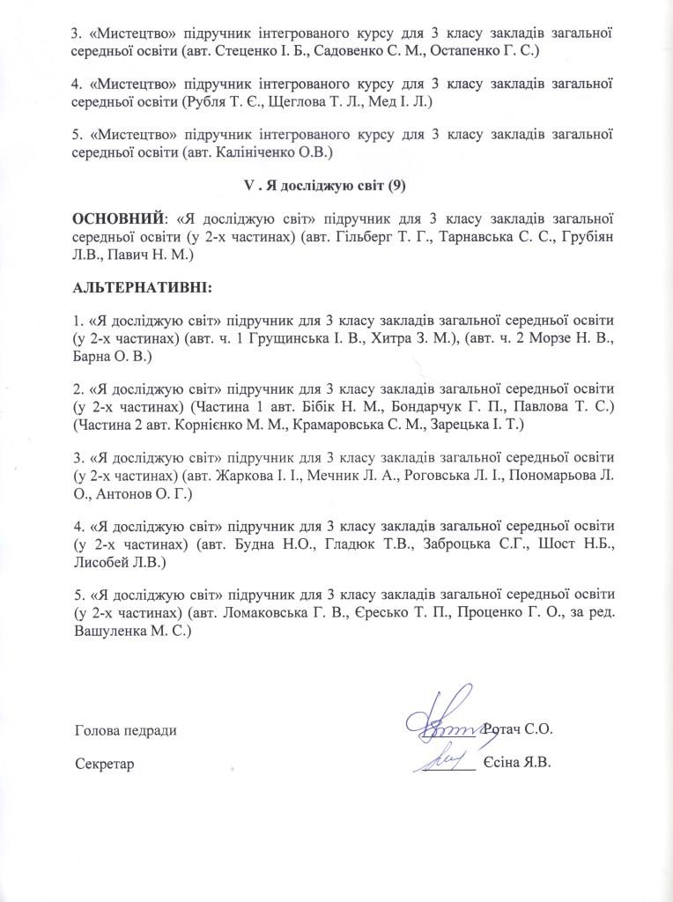

Конец формы

